TOPLUMSAL KATKI
- İBAN Kiralama Dolandırıcılığı Farkındalığı
Son yıllarda özellikle üniversite öğrencileri ve gençler arasında artış gösteren, Bilişim Suçları kapsamında IBAN kullandırılması suretiyle gerçekleştirilen dolandırıcılık olayları hem bireysel mağduriyetlere hem de ceza soruşturmalarına konu olan ciddi bir toplumsal risk alanı hâline gelmiştir. Öğrencilerin önemli bir kısmının suç teşkil eden fiilin hukuki ve cezai sonuçlarını tam olarak öngöremeden, kısa vadeli kazanç vaadiyle üçüncü kişiler adına banka hesaplarını kullandırmaları nedeniyle şüpheli veya sanık durumuna düştükleri ve haklarında mahkûmiyet kararı verilerek hapis cezası aldıkları anlaşılmaktadır. Bu durum yalnızca adli bir mesele olmayıp, aynı zamanda gençliğin korunmasına yönelik önleyici ve eğitici tedbirlerin önemini ortaya koyan bir toplumsal sorumluluk alanıdır.
Bu sebeple, İç paydaşlarımız da sürece dahil edilerek (Fakülte/ Meslek Yüksekokulları) öğrenci ve personellerimizin korunması amacıyla 13 Nisan 2026-17 Nisan 2026 tarihleri arasında Üniversitemiz Mahmut Goloğlu Kültür Merkezinde Sağlık Kültür ve Spor Daire Başkanlığımız koordinesinde, Birimimiz dış paydaşı olan Trabzon Cumhuriyet Başsavcılığında görevli Cumhuriyet savcılarının katılımıyla ‘’İBAN Kiralama Dolandırıcılığı Üzerine Bilgilendirme’’ konferansları düzenlenmiştir.

Tablo-1 Konferans Çizelgesi
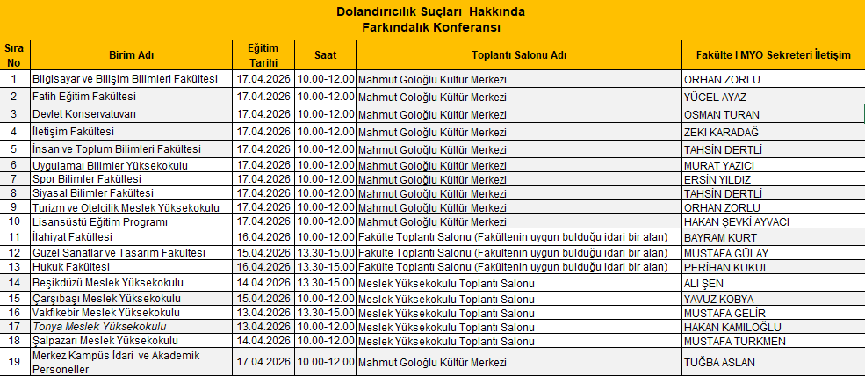

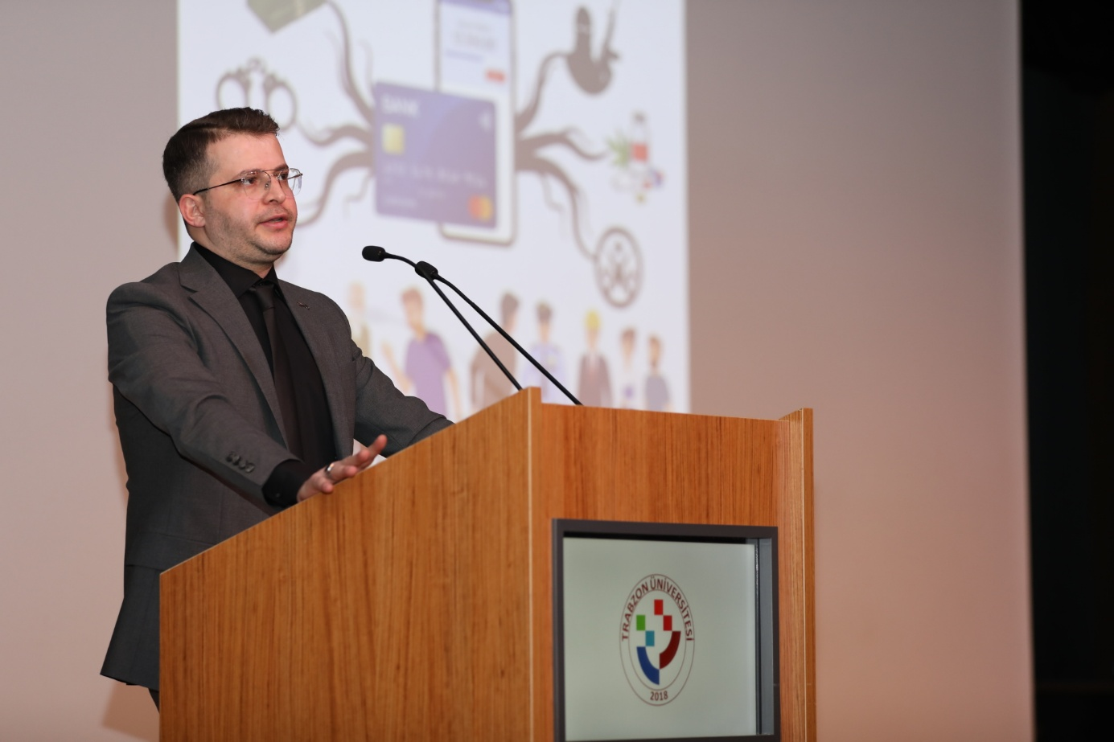

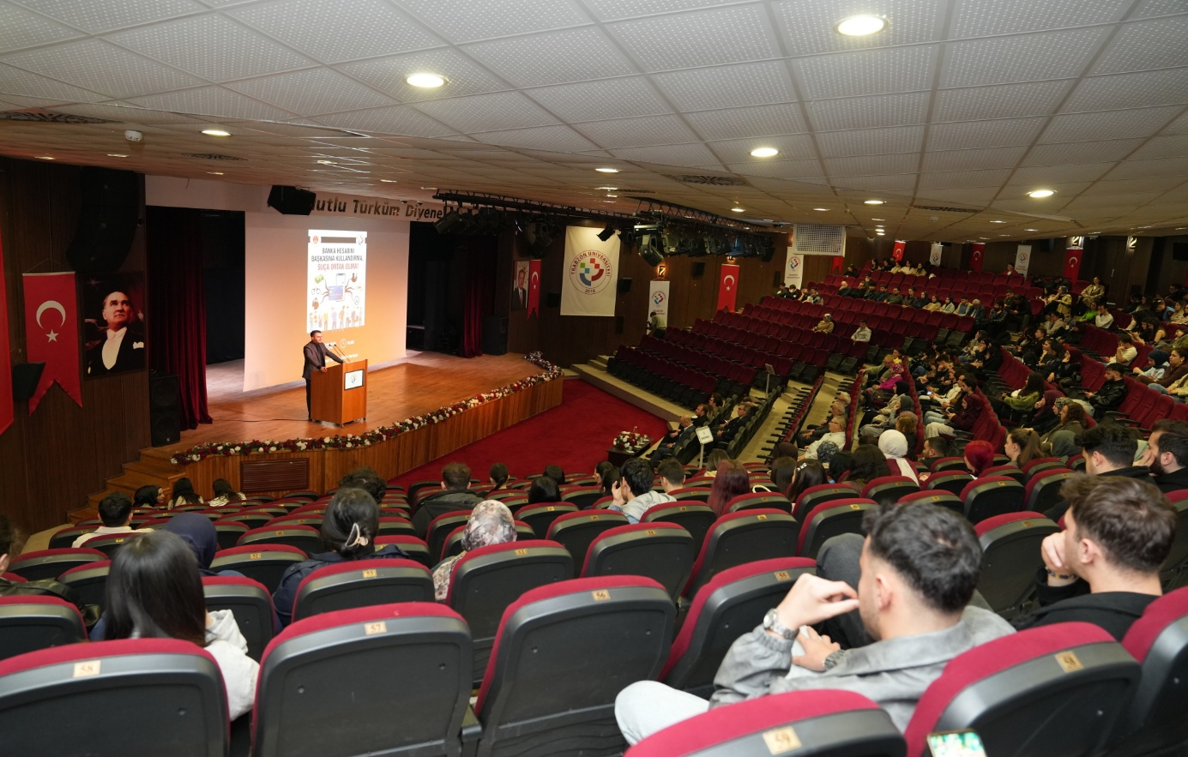

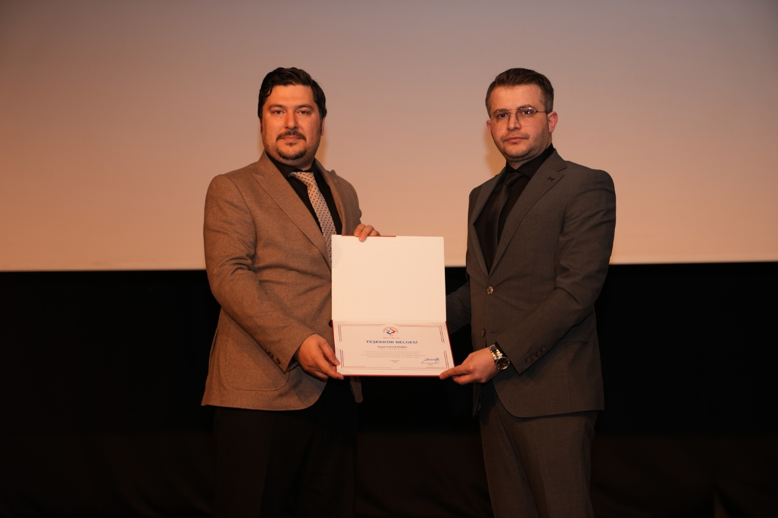

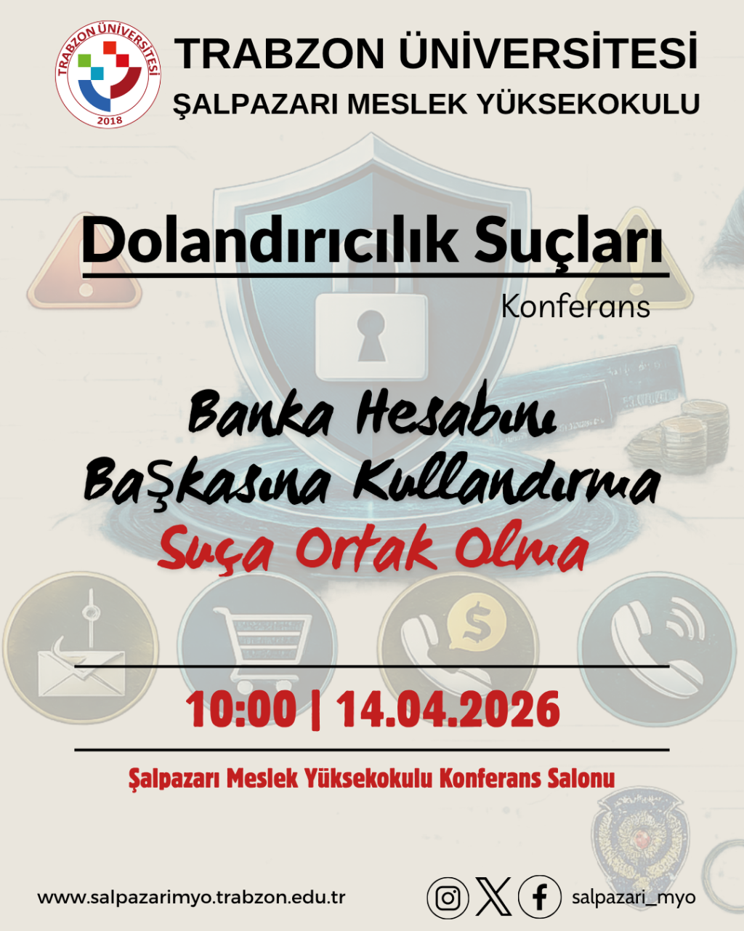
2- Temel Siber Güvenlik, Bilişim Suçları, Sosyal Medya ve İnternet Dolandırıcılığı Farkındalığı
Sağlık Kültür ve Spor Daire Başkanlığı koordinesinde dış paydaşımız Trabzon İl Emniyet Müdürlüğü’nün (Siber Suçlarla Mücadele Daire Başkanlığı) katkılarıyla internet bağımlılığı ve bilinçli internet kullanım projesi SİBERAY çalışmaları kapsamında ulusal ve uluslararası platformlarda, İBAN kiralama yeni nesil dijital dolandırıcılık, siber güvenlik, teknoloji kullanımı, sosyal medya kullanımı, siber zorbalık ve teknoloji bağımlılığı gibi konularda farkındalık oluşturarak; internet, telefon, sosyal medya ve teknoloji bağımlılığı gibi kişiye ve topluma zarar veren alışkanlıklarla ve her türlü siber suçlarla eylem daha oluşmadan mücadele edilebilmesi adına Üniversitemiz bünyesinde bulunan akademik, idari personel ve öğrencilere yönelik olarak Siber Suçlarla Mücadele Şube Müdürlüğü Önleme Büro Amirliğimiz görevlilerince "Temel Siber Güvenlik, Bilişim Suçları, Sosyal Medya ve İnternet Dolandırıcılıkları- Farkındalık"konusunda 04.12.2025-24.02.2026 tarih ve 13.30-15.00 saatleri arasında Üniversitemiz Birimleri için görsel ve işitsel seminer faaliyeti yapılmıştır.
Tablo-2 Seminer Çizelgesi
